**Лабораторная работа 1**

*“Создание простейшей программы. Работа с окнами сообщений ввода и вывода”*

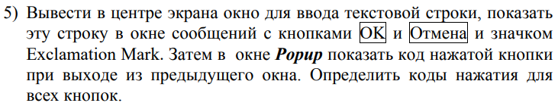

**Решение:**

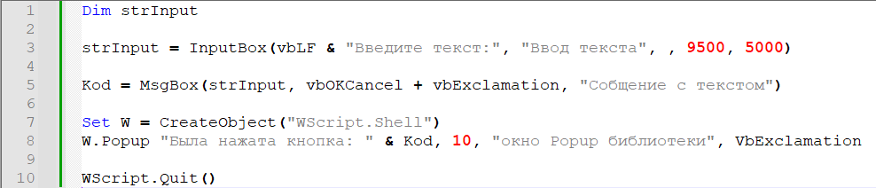

**Пример:**

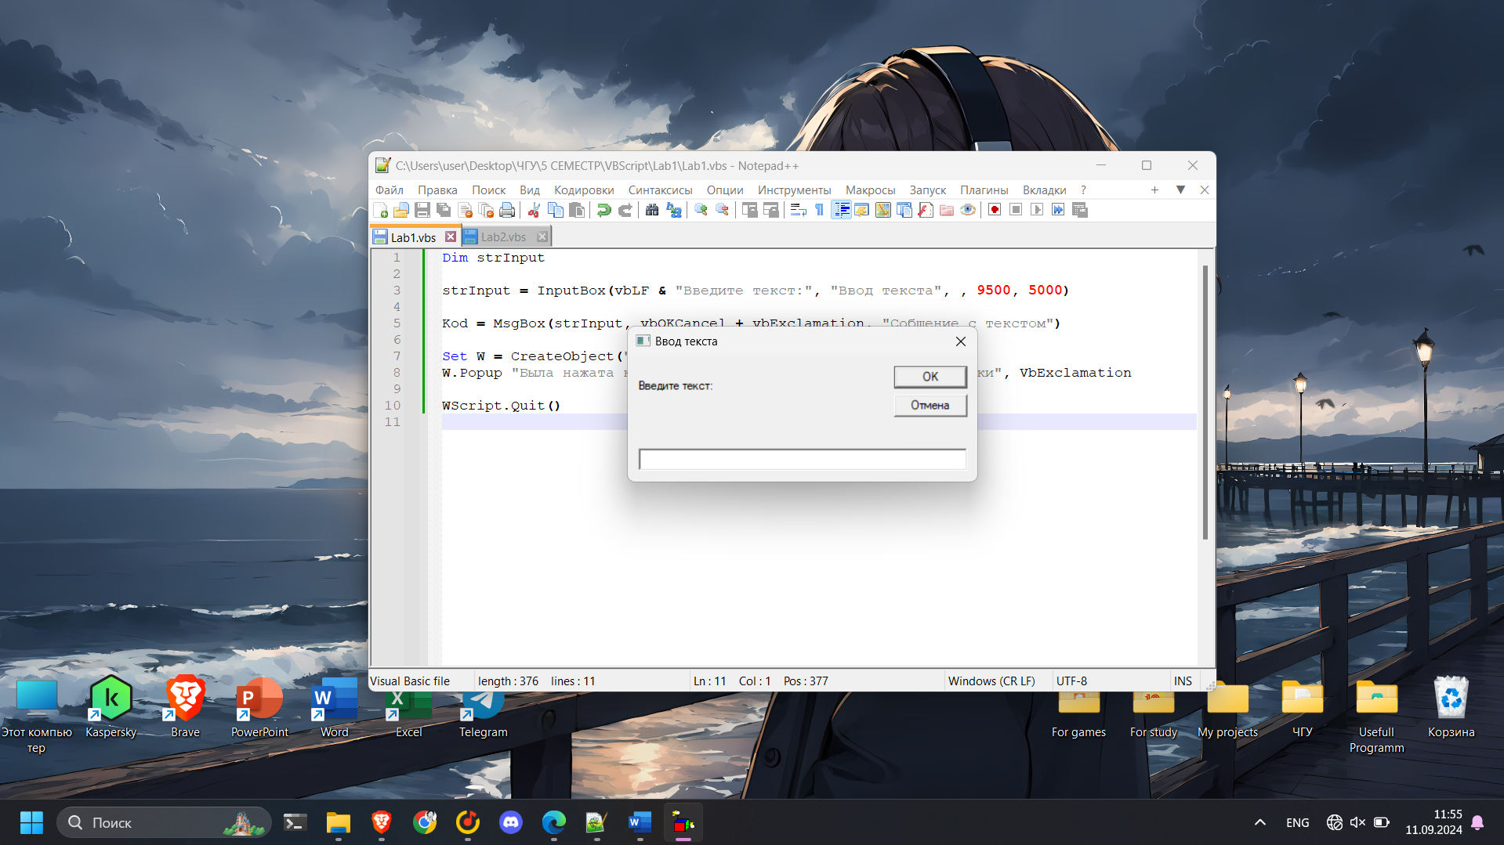

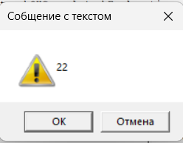Если была нажата кнопка “ОК”:

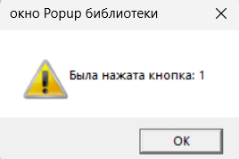

**Блок-схема:**

